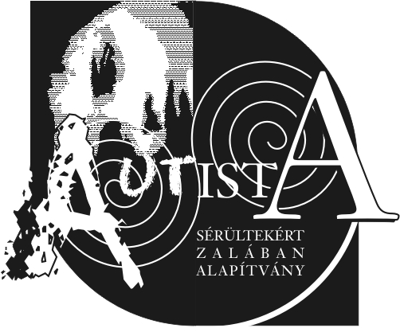
AUTISTA SÉRÜLTEKÉRT ZALÁBAN
ALAPÍTVÁNY

Zalaegerszeg, Apáczai tér 5/a
Tel.: 0630/7683230
Lev.cím: 8901 Zalaegerszeg, Pf.: 361
e-mail: info@autistaserultekert.hu

Képzési felhívás

Tisztelt Védőnő és Bölcsődei Gondozónő Kollégák!
Az Autista Sérültekért Zalában Alapítvány „Különös léttel a világban” címmel Zala megyei védőnők és bölcsődei gondozónők részére autizmussal kapcsolatos ingyenes képzést szervez. A program a Fogyatékos Személyek Esélyegyenlőségéért Közalapítvány és a Nemzeti Erőforrás Minisztérium támogatásával valósul meg. (A program száma: 11121/41)
Az autizmus nem látható állapot, és mivel nagyon sok formában nyilvánul meg, nehéz hozzá alkalmazkodni. Magyarországon a gyakorisági adatok szerint 60 ezer embert érint. Évente több gyereket diagnosztizálnak autizmussal, mint cukorbetegséggel, rákkal vagy AIDS-szel együttvéve.
A képzés célja, hogy a védőnők és a bölcsődei gondozónők már a gyermekek minél korábbi életszakaszában tudjanak felfigyelni az esetleges problémákra, és megtegyék a sikeres fejlődés szempontjából elengedhetetlen lépéseket.
A program keretében három alkalommal autizmussal kapcsolatos ingyenes képzést szervezünk pedagógusoknak a következő témakörökben:
1.) Általában az autizmusról: etiológia, tünettan, manifesztáció, gyakoriság, orvosi teendők, savant képességek, szenzorizmusok.
2.) Diagnosztika:
a.) megfigyelés, szülői kikérdezés
b.) diagnosztikus skála kidolgozása
c.) Spektrumzavar fogalma.

3. Védőnői, gondozónői teendők a különböző életszakaszokban.
Elérhető szolgáltatások, juttatások.
Előadók: dr. Szalay Tamásné, Barabás Rita, Sulyok Eleonóra gyógypedagógiai tanárok, a Nyitott ház EGYMI pedagógusai.
A képzés időpontjai:
2012. január | 30. | 9-10.30
február | 9. | 9-10.30
március | 8. | 9-10.30

A képzés helyszíne: ÁNTSZ (Zalaegerszeg, Göcseji u. 24.) könyvtár tereme.
Kérjük, hogy az autizmussal kapcsolatosan eddig felmerült kérdéseiket írásos formában az első alkalommal hozzák magukkal.
Minden érdeklődőt nagy szeretettel várunk!

Zalaegerszeg, 2012-01-06.

Tisztelettel:

Jakab Károlyné Békési Tamás Németh Szilvia
projektvezető projektvezető szakmai vezető

